Hyvät asukkaat Maaliskuu 2023

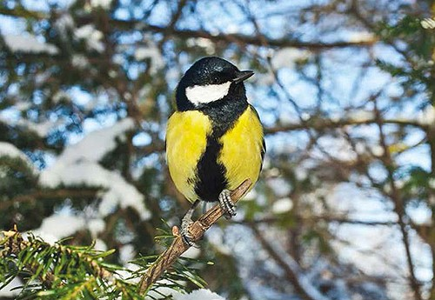

Maaliskuun tienoissa kevään jo haistaa,
nietokset sulavat, aurinko paistaa.

Valon määrä on lisääntynyt ja sää alkaa pikkuhiljaa muuttumaan keväiseksi. Sunnuntaina 26.3 siirrytään jo kesäaikaan eli muistetaan siirtää kelloja.

MAALISKUUN OHJELMAA
To 9.3 klo 13 bingo ruokasalissa (ei jumppaa hiihtoloman vuoksi)
Pe 10.3 klo 13 lukutuokio seurustelusalissa ja klo 13 luento verenpaineesta seurustelusalissa
Ma 13.3 bingo ruokasalissa
Ti 14.3 klo 9-10.30 neuvola alakerrassa
Ke 15.3 klo 14 hartaus ruokasalissa
To 16.3 klo 10.15 jumppa alakerrassa ja klo 13 Oulun valkonauhat ilahduttaa taide-musiikkituokiolla. Kampaaja talossa ajan varanneille!
Pe 17.3 klo 10 lukutuokio seurustelusalissa
Ma 20.3 klo 13 bingo ruokasalissa
Ti 21.3 klo 13 pelejä ruokasalissa
Ke 22.3 klo 13 Ullan ja Helenan yhteislauluhetki ruokasalissa
To 23.3 klo 10.15 jumppa alakerrassa
Pe 24.3 klo 10 lukutuokio seurustelusalissa
Ma 27.3 klo 13 bingo ruokasalissa
Ti 28.3 klo 11 yhteinen ruokailu klo 11 lähtö yhteiselle lounaalle Crecian-kreikkalainen ravintola. Ilmoittaudu 24.3 mennessä.
Ke 29.3 klo 13.30 lähtö elokuviin katsomaan dokumentti Jope Ruonansuusta ”Jope ite”. Ilmoittaudu 23.2 mennessä.
To 30.3 klo 10.15 jumppa alakerrassa
Pe 31.3 klo 10 lukutuokio seurustelusalissa
Olen lomalla 28.2-7.3, Inkeri on talossa. Ihania aurinkoisia pakkaspäiviä toivotellen Miia

